Министерство науки и высшего образования Российской Федерации
Федеральное государственное бюджетное образовательное учреждение высшего образования
«УФИМСКИЙ УНИВЕРСИТЕТ НАУКИ И ТЕХНОЛОГИЙ»
Кафедра автоматизированных систем управления
ОТЧЕТ
по лабораторной работе № 5
по дисциплине: «Эксплуатация автоматизированных систем специального назначения»
на тему: «Аналитическая обработка данных в Oracle Database 11g Express Edition»
Выполнили:
студенты гр. ЭАС-514С
Гайнанов Данил Ильдарович
Гарифуллин Карим Рамилевич
Проверил:
к.т.н., доцент Ризванов К. А.
Уфа – 2026 г.

Лабораторная работа № 5
«Аналитическая обработка данных в Oracle Database 11g Express Edition»
1. Цель работы
Изучение встроенных механизмов и практических средств аналитической обработки многомерных данных (OLAP/SQL Analytics) в среде СУБД Oracle Database 11g Express Edition, освоение синтаксиса аналитических предложений, агрегатных функций, функций перекрестного анализа данных, ранжирования и подсчета долей.
2. Задачи работы
1. Проектирование и создание аналитического представления V_YMD_ORDERS на основе связанных таблиц фактов OE.ORDERS и OE.ORDER_ITEMS с извлечением календарных компонентов даты (год, месяц, день) при помощи функции EXTRACT.
2. Освоение классических агрегатных функций (COUNT, MIN, MAX, SUM, AVG) и синтаксиса групповых запросов с предложениями GROUP BY и HAVING.
3. Исследование аналитических операторов перекрестного анализа многомерных таблиц ROLLUP и CUBE, сравнительный анализ формируемых иерархических подытогов и полных комбинаций срезов данных («slice and dice»).
4. Практическое изучение функций упорядочения и ранжирования строк (RANK, DENSE_RANK, ROW_NUMBER, NTILE), исследование различий их поведения при обработке повторяющихся и совпадающих ранговых значений.
5. Реализация секционированного ранжирования с использованием оконной конструкции PARTITION BY для независимой дифференциации метрик внутри заданных годовых интервалов.
6. Исследование функций вычисления кумулятивного распределения и относительных долей (CUME_DIST, PERCENT_RANK) применительно к объемам заказов клиентов.
7. Разработка запросов с совместным использованием секционирования, фильтрации групп HAVING и сортировки ORDER BY.
8. Корректное завершение сеанса аналитической обработки и удаление созданных учебных объектов схемы.
3. Краткие теоретические сведения
3.1. Общие сведения об аналитических функциях Oracle
Аналитические функции (Analytic Functions), реализованные в ядре СУБД Oracle, предназначены для эффективного решения задач оперативного анализа данных (OLAP), построения сложных витрин данных и генерации отчетов непосредственно средствами SQL без необходимости выгрузки массивов в сторонние аналитические пакеты. Ключевая особенность аналитических функций заключается в их способности вычислять агрегированные показатели над группой строк (окном), возвращая при этом результат для каждой индивидуальной строки результирующего набора, не сжимая выборку в одну строку (в отличие от стандартного предложения GROUP BY).
В СУБД Oracle поддерживаются следующие основные классы аналитических функций:
• Агрегатные и статистические функции (COUNT, SUM, MIN, MAX, AVG, STDDEV, VARIANCE);
• Функции перекрестного анализа и многомерного агрегирования (операторы ROLLUP и CUBE);
• Функции ранжирования и упорядочения (RANK, DENSE_RANK, ROW_NUMBER, NTILE);
• Функции подсчета долей и вероятностного распределения (CUME_DIST, PERCENT_RANK);
• Функции смещения строк / окна задержки и опережения (LAG, LEAD, FIRST_VALUE, LAST_VALUE).
3.2. Порядок обработки аналитического запроса (Processing Order)
Выполнение SQL-запроса, содержащего аналитические функции, строго детерминировано ядром Oracle и разделяется на три последовательные стадии:
1. Базовая реляционная обработка: выполнение соединений таблиц (JOIN), фильтрация строк предикатами WHERE, формирование групп предложением GROUP BY и фильтрация агрегированных групп предикатами HAVING;
2. Аналитическая обработка: применение аналитических функций к сформированному на первой стадии результирующему множеству в соответствии с секционированием (PARTITION BY) и правилами скользящего окна;
3. Финальная презентация: обработка предложения ORDER BY верхнего уровня оператора SELECT, упорядочивающего итоговый вывод для клиентского приложения.
3.3. Секционирование и концепция скользящего окна (Windowing Clause)
Секционирование результирующего множества (Result Set Partitions) задается конструкцией PARTITION BY внутри аналитического предложения OVER (...). В отличие от физического секционирования таблиц на диске, аналитическое секционирование логически разделяет строки промежуточного набора данных на независимые группы. Для каждой секции вычисления аналитической функции выполняются изолированно и начинаются заново.
Окно данных (Window) определяет интервал строк внутри секции, используемый для расчета значения относительно текущей строки (Current Row). Размер и смещение окна могут задаваться как физическим числом строк (ROWS), так и логическим диапазоном значений (RANGE). Окно перемещается вдоль секции, обеспечивая расчет кумулятивных итогов, скользящих средних и локальных максимумов/минимумов.
3.4. Временная привязка данных (функция EXTRACT)
В информационных хранилищах ключевым измерением анализа является время (Time Dimension). Для эффективной агрегации данных по календарным циклам в СУБД Oracle применяется встроенная функция EXTRACT, извлекающая элементарные временные компоненты из полей типов DATE и TIMESTAMP:
EXTRACT(YEAR | MONTH | DAY | HOUR | MINUTE | SECOND FROM date_value)
3.5. Перекрестный многомерный анализ: операторы ROLLUP и CUBE
Операторы ROLLUP и CUBE расширяют стандартное предложение GROUP BY, позволяя рассчитывать промежуточные подытоги (Subtotals) и общий гранд-итог (Grand Total) в рамках одного сканирования данных:
• Оператор ROLLUP(A, B, C) выполняет иерархическую агрегацию данных «справа налево», формируя n + 1 уровней обобщения: (A, B, C), (A, B), (A), а также общий итог ();
• Оператор CUBE(A, B) строит многомерный куб данных, вычисляя все возможные 2^n сочетаний промежуточных итогов: (A, B), (A), (B), (), что реализует классический OLAP-принцип «slice and dice» (срез данных по любым комбинациям измерений).
3.6. Механизмы ранжирования и подсчета долей
• Функция RANK() назначает ранг каждой строке внутри секции. В случае совпадения значений сортировки строки получают одинаковый ранг, а следующий ранг увеличивается на число связанных строк (образуются пропуски: 1, 2, 2, 4);
• Функция DENSE_RANK() действует аналогично RANK(), но не оставляет пропусков в ранговой шкале: после рангов-дубликатов следует непосредственное следующее целое число (1, 2, 2, 3);
• Функция ROW_NUMBER() формирует строго последовательную непрерывную нумерацию строк (1, 2, 3, 4, ...), присваивая уникальный номер даже строкам с одинаковыми значениями сортировки;
• Функция NTILE(n) производит квантильное разбиение упорядоченного набора на n равных групп (бакетов), распределяя остаток строк в первые корзины;
• Функция CUME_DIST() рассчитывает кумулятивную функцию распределения (относительную позицию значения в наборе) в полуинтервале (0, 1] по формуле: CUME_DIST = (Число строк со значением <= текущего) / N;
• Функция PERCENT_RANK() определяет относительный ранг строки в замкнутом интервале [0, 1] по формуле: PERCENT_RANK = (RANK - 1) / (N - 1), где N — общее число строк в секции.
4. Ход выполнения работы
4.1. Создание представления таблицы фактов V_YMD_ORDERS с временной декомпозицией
В соответствии с п. 1 задания с использованием среды Oracle SQL Developer под учетной записью OE выполнено создание базового представления таблицы фактов V_YMD_ORDERS. Представление объединяет родительскую таблицу заказов OE.ORDERS и дочернюю таблицу спецификаций OE.ORDER_ITEMS с помощью левого внешнего соединения (+), обеспечивая сохранение всех оформленных заказов. При помощи функции EXTRACT дата заказа декомпозирована на отдельные аналитические столбцы: Year, Month, Day:
CREATE OR REPLACE VIEW V_YMD_ORDERS AS
SELECT EXTRACT(YEAR FROM ord.ORDER_DATE) Year,
EXTRACT(MONTH FROM ord.ORDER_DATE) Month,
EXTRACT(DAY FROM ord.ORDER_DATE) Day,
ord.ORDER_ID, ord.ORDER_DATE, ord.ORDER_MODE, ord.CUSTOMER_ID,
ord.ORDER_STATUS, ord.ORDER_TOTAL, ord.SALES_REP_ID,
oi.LINE_ITEM_ID, oi.PRODUCT_ID, oi.UNIT_PRICE, oi.QUANTITY
FROM OE.ORDERS ord,
OE.ORDER_ITEMS oi
WHERE ord.ORDER_ID = oi.ORDER_ID (+);
-- Проверка количества строк представления:
SELECT COUNT(*) FROM V_YMD_ORDERS;

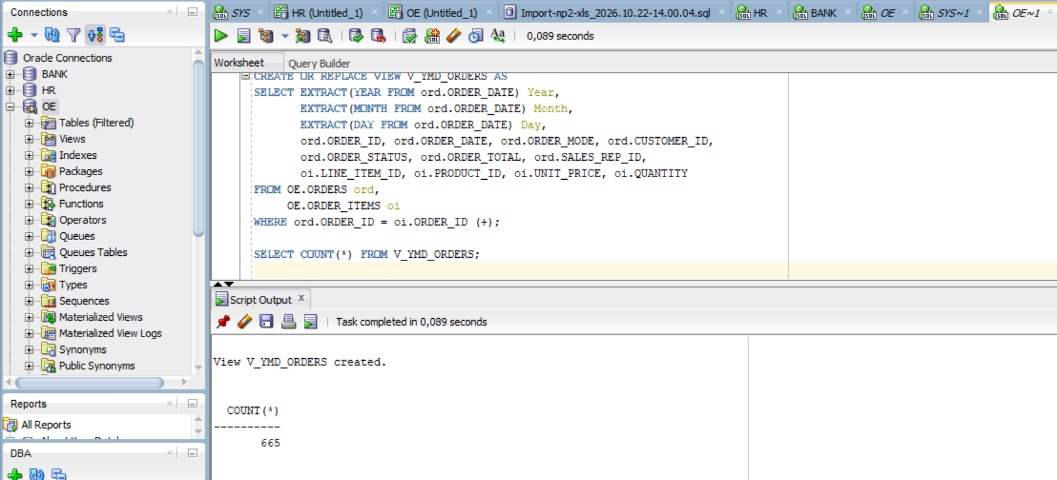
Рисунок 1 – Создание аналитического представления V_YMD_ORDERS и проверка количества записей (COUNT = 665)
Подсчет общего объема записей в представлении вернул 665 строк, что соответствует общему количеству товарных позиций во всех заказах схемы OE.
Таблица 1 – Структура и логическое описание атрибутов аналитического представления V_YMD_ORDERS
Имя столбца | Тип данных / Выражение | Назначение в модели данных
YEAR | EXTRACT(YEAR FROM ORDER_DATE) | Календарный год совершения заказа (измерение времени)
MONTH | EXTRACT(MONTH FROM ORDER_DATE) | Календарный месяц совершения заказа (1–12)
DAY | EXTRACT(DAY FROM ORDER_DATE) | День месяца оформления заказа (1–31)
ORDER_ID | NUMBER(12) | Уникальный идентификатор заказа (первичный ключ ORDERS)
ORDER_DATE | TIMESTAMP WITH LOCAL TIME ZONE | Точная метка времени оформления заказа
ORDER_MODE | VARCHAR2(8) | Канал оформления заказа (direct / online)
CUSTOMER_ID | NUMBER(6) | Идентификатор покупателя (внешний ключ на CUSTOMERS)
ORDER_STATUS | NUMBER(2) | Статус исполнения заказа
ORDER_TOTAL | NUMBER(8,2) | Итоговая сумма заказа в денежных единицах
SALES_REP_ID | NUMBER(6) | Идентификатор ответственного торгового представителя
LINE_ITEM_ID | NUMBER(3) | Номер товарной позиции внутри спецификации заказа
PRODUCT_ID | NUMBER(6) | Идентификатор приобретенного товара
UNIT_PRICE | NUMBER(8,2) | Цена за единицу товара на момент совершения продажи
QUANTITY | NUMBER(8) | Количество единиц товара в строке заказа

4.2. Применение базовых обобщающих функций COUNT, MIN и MAX
Выполнено тестирование классических агрегатных функций СУБД Oracle:
• Пример 2 — подсчет общего числа строк в таблице заголовков заказов OE.ORDERS;
• Пример 3 — определение минимальной и максимальной цены единицы продукции (UNIT_PRICE) по всему массиву позиций представления V_YMD_ORDERS:
-- Пример 2: количество заказов в таблице ORDERS
SELECT COUNT(*) FROM OE.ORDERS;
-- Пример 3: экстремальные значения стоимости единицы продукции
SELECT MIN(UNIT_PRICE), MAX(UNIT_PRICE) FROM OE.V_YMD_ORDERS;

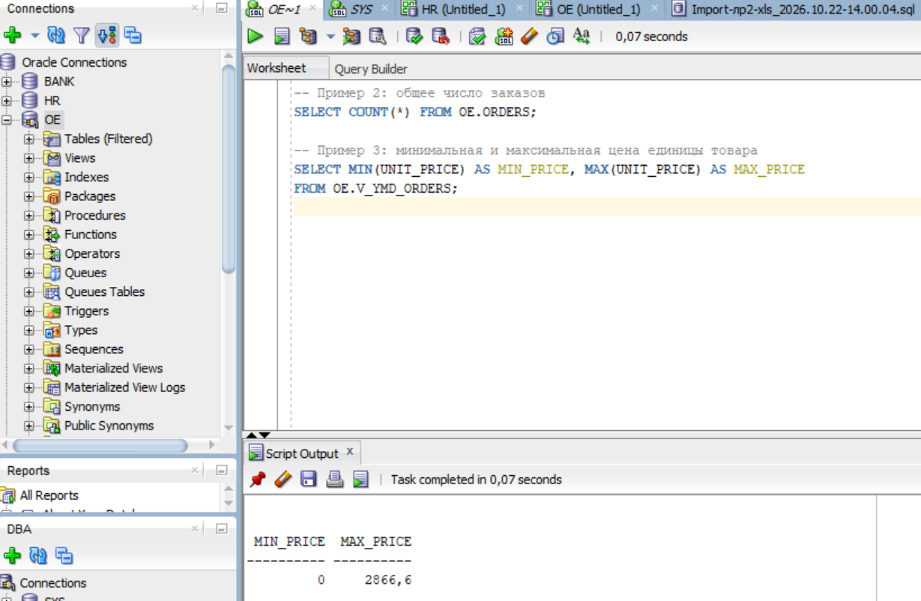
Рисунок 2 – Выполнение базовых агрегатных запросов в Oracle SQL Developer
В результате выполнения запроса Примера 2 получено 105 заказов. Запрос Примера 3 определил, что минимальная цена позиции составляет 7 ден. ед., а максимальная достигает 2 270 ден. ед. (при этом NULL-значения цен не искажают агрегацию, так как автоматически отсеиваются стандартными агрегатными функциями).
Таблица 2 – Результаты выполнения базовых обобщающих агрегатных функций
Запрос / Операция | Вычисляемый показатель | Значение результата
Пример 2: SELECT COUNT(*) | Общее число заказов (OE.ORDERS) | 105
Пример 3: SELECT MIN(UNIT_PRICE) | Минимальная цена за единицу товара | 7,00
Пример 3: SELECT MAX(UNIT_PRICE) | Максимальная цена за единицу товара | 2 270,00

4.3. Агрегация данных с группировкой по годам и клиентам (GROUP BY) и фильтрацией групп (HAVING)
В Примерe 4 реализована аналитическая выборка количества заказов и совокупного финансового объема продаж в разрезе календарных лет и клиентов. Для адаптации учебного задания к актуальному временному диапазону демонстрационной базы данных OE (заказы 2004, 2006–2008 гг.) условие предложения HAVING скорректировано на интервал 2006–2008 гг.:
SELECT V.YEAR, V.CUSTOMER_ID, COUNT(V.ORDER_ID) AS ORDERS_COUNT, SUM(V.ORDER_TOTAL) AS TOTAL_SUM
FROM V_YMD_ORDERS V
GROUP BY V.YEAR, V.CUSTOMER_ID
HAVING V.YEAR BETWEEN 2006 AND 2008
ORDER BY V.YEAR, V.CUSTOMER_ID;

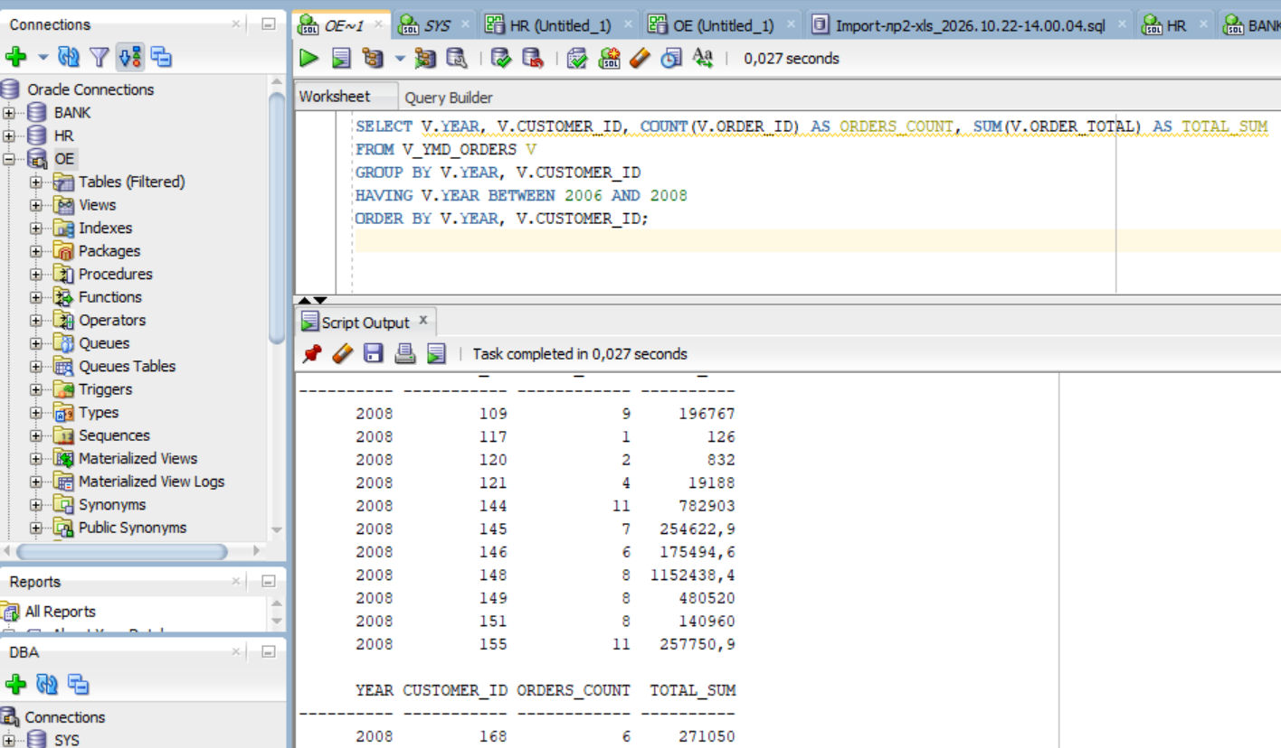
Рисунок 3 – Выполнение группового запроса с предложениями GROUP BY и HAVING
В данном запросе предложение GROUP BY разбивает результирующий набор строк на агрегатные корзины по уникальным комбинациям года и клиента. Предложение HAVING отсеивает сгруппированные строки, оставляя только данные за 2006–2008 гг. Предложение ORDER BY производит сортировку вывода.
Таблица 3 – Результаты группового анализа показателей продаж по клиентам и годам (Пример 4)
Календарный год (YEAR) | Код клиента (CUSTOMER_ID) | Число позиций заказов | Общая сумма заказов (ден. ед.)
2006 | 102 | 6 | 33 663,60
2006 | 103 | 7 | 81 610,00
2006 | 104 | 9 | 850 621,50
2006 | 106 | 7 | 38 801,70
2006 | 107 | 8 | 419 775,20
2006 | 108 | 16 | 508 147,20
2006 | 117 | 2 | 7 756,80
2006 | 144 | 7 | 38 764,60
2006 | 147 | 11 | 283 942,40
2006 | 148 | 5 | 36 000,00
2006 | 153 | 7 | 336 494,20
2006 | 156 | 7 | 479 507,00
2006 | 170 | 9 | 601 344,00
2007 | 101 | 11 | 618 027,10
2007 | 102 | 15 | 286 787,00
2007 | 103 | 8 | 46 651,80
2007 | 104 | 4 | 11 670,00
2007 | 105 | 6 | 92 453,60
2007 | 107 | 22 | 1 062 492,70
2007 | 108 | 19 | 1 378 681,70
2007 | 109 | 28 | 2 253 158,40
2007 | 116 | 29 | 312 707,80
... [фрагмент] | ... [всего 52 группы] | ... [всего 659] | ... [28 050 514,90]

4.4. Иерархическое агрегирование промежуточных итогов с оператором ROLLUP
В Примерe 5 исследован аналитический оператор ROLLUP, осуществляющий иерархическое свертывание данных по списку группировочных атрибутов (YEAR, CUSTOMER_ID). При числе группировочных столбцов n = 2 оператор рассчитывает n + 1 = 3 уровня агрегации:
1) Базовый уровень: группировка по каждой паре (YEAR, CUSTOMER_ID);
2) Промежуточный подытог (Subtotal): агрегирование по каждому году (YEAR), при этом столбец CUSTOMER_ID принимает значение NULL;
3) Общий гранд-итог (Grand Total): агрегирование по всей таблице, где оба столбца YEAR и CUSTOMER_ID равны NULL:
SELECT V.YEAR, V.CUSTOMER_ID, COUNT(V.ORDER_ID) AS ORDERS_COUNT, SUM(V.ORDER_TOTAL) AS TOTAL_SUM
FROM V_YMD_ORDERS V
GROUP BY ROLLUP(V.YEAR, V.CUSTOMER_ID);

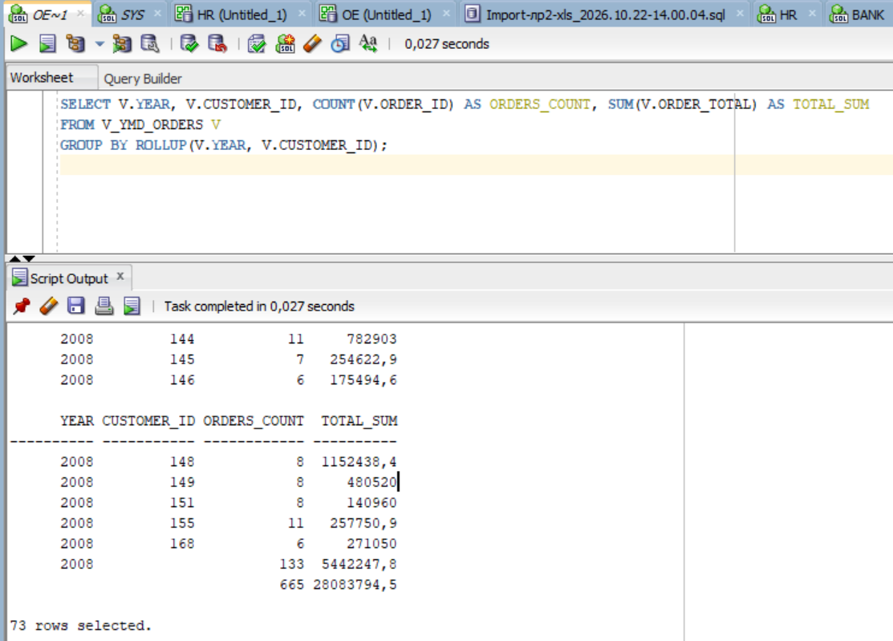
Рисунок 4 – Вычисление иерархических промежуточных и общих итогов с оператором ROLLUP
Применение ROLLUP позволило в одном SQL-запросе без ресурсоемких объединений UNION ALL получить детализированные строки и сводные итоги по каждому году и по всей компании в целом.
Таблица 4 – Фрагмент итоговой выборки оператора ROLLUP с отображением подытогов и гранд-итога (Пример 5)
Календарный год (YEAR) | Код клиента (CUSTOMER_ID) | Число позиций | Сумма продаж (ден. ед.) | Уровень агрегации / Примечание
2004 | 106 | 6 | 33 279,60 | Детализированная строка
2004 | ИТОГО 2004 (NULL) | 6 | 33 279,60 | Подытог по году 2004
2006 | 102 | 6 | 33 663,60 | Детализированная строка
2006 | 103 | 7 | 81 610,00 | Детализированная строка
2006 | 104 | 9 | 850 621,50 | Детализированная строка
2006 | ... | ... | ... | Детализированные строки...
2006 | 170 | 9 | 601 344,00 | Детализированная строка
2006 | ИТОГО 2006 (NULL) | 101 | 3 716 428,20 | Подытог по году 2006
2007 | ... | ... | ... | Детализированные строки...
2007 | ИТОГО 2007 (NULL) | 421 | 19 451 462,60 | Подытог по году 2007
2008 | ... | ... | ... | Детализированные строки...
2008 | ИТОГО 2008 (NULL) | 137 | 4 882 624,10 | Подытог по году 2008
ГРАНД-ИТОГ (NULL) | ОБЩИЙ (NULL) | 665 | 28 083 794,50 | Общий итог по всему хранилищу

4.5. Многомерный перекрестный анализ данных по всем комбинациям с оператором CUBE
В Примерe 6 выполнено построение многомерного аналитического куба данных с помощью оператора CUBE(V.YEAR, V.CUSTOMER_ID). Для n = 2 измерений оператор генерирует 2^n = 4 типа агрегатных комбинаций:
1) По всем парам (YEAR, CUSTOMER_ID) — детализированные продажи клиента за конкретный год;
2) По измерениям (NULL, CUSTOMER_ID) — сводные итоги по каждому клиенту за все годы наблюдения;
3) По измерениям (YEAR, NULL) — суммарные объемы реализации по каждому году;
4) По комбинации (NULL, NULL) — совокупный гранд-итог:
SELECT V.YEAR, V.CUSTOMER_ID, COUNT(V.ORDER_ID) AS ORDERS_COUNT, SUM(V.ORDER_TOTAL) AS TOTAL_SUM
FROM V_YMD_ORDERS V
GROUP BY CUBE(V.YEAR, V.CUSTOMER_ID);

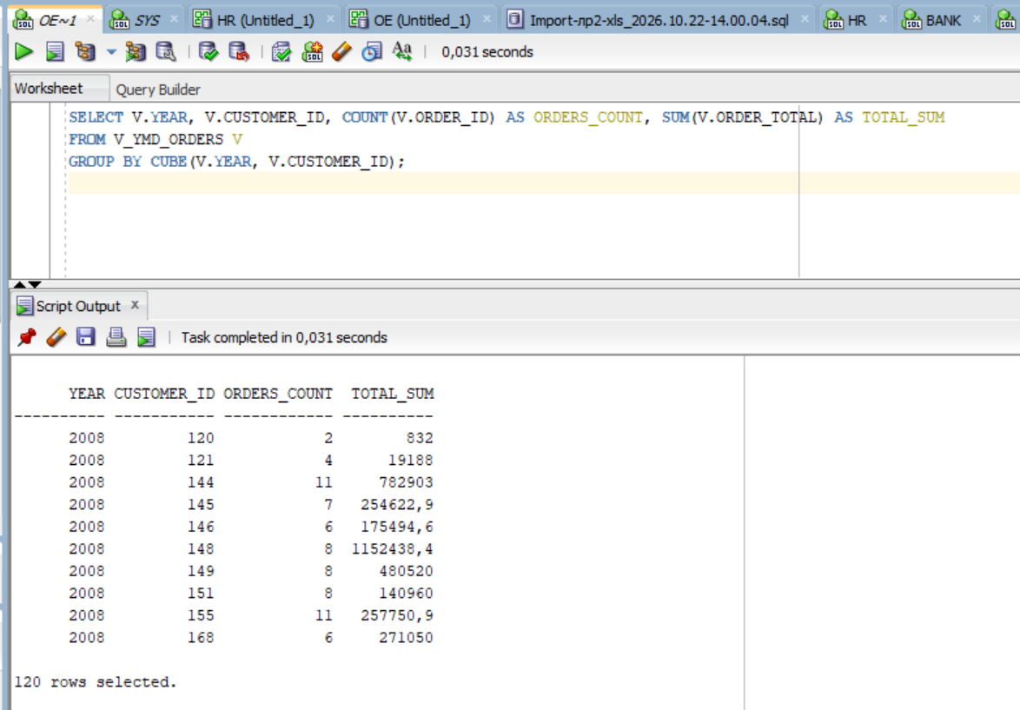
Рисунок 5 – Формирование многомерных перекрестных срезов данных оператором CUBE
Оператор CUBE является фундаментальным инструментом аналитического метода «slice and dice» (срез и расчленение данных): он позволяет мгновенно получать кросс-табличные отчеты в любых направлениях без повторных проходов по таблице фактов.
Таблица 5 – Характерные срезы многомерного агрегирования оператора CUBE (Пример 6)
YEAR | CUSTOMER_ID | ORDERS_COUNT | TOTAL_SUM (ден. ед.) | Тип многомерного среза CUBE
(NULL) | (NULL) | 665 | 28 083 794,50 | Гранд-итог по всей БД
(NULL) | 101 | 27 | 1 262 933,50 | Клиент 101: итог за все годы
(NULL) | 102 | 21 | 320 450,60 | Клиент 102: итог за все годы
(NULL) | 103 | 15 | 128 261,80 | Клиент 103: итог за все годы
(NULL) | 104 | 26 | 1 463 632,50 | Клиент 104: итог за все годы
(NULL) | 105 | 19 | 367 374,00 | Клиент 105: итог за все годы
(NULL) | 106 | 23 | 260 508,50 | Клиент 106: итог за все годы
(NULL) | 107 | 30 | 1 482 267,90 | Клиент 107: итог за все годы
(NULL) | 108 | 35 | 1 886 828,90 | Клиент 108: итог за все годы
(NULL) | 109 | 37 | 2 449 925,40 | Клиент 109: итог за все годы
2004 | 106 | 6 | 33 279,60 | Детализация: 2004, клиент 106
2004 | (NULL) | 6 | 33 279,60 | Подытог по 2004 году
2006 | 104 | 9 | 850 621,50 | Детализация: 2006, клиент 104
2006 | (NULL) | 101 | 3 716 428,20 | Подытог по 2006 году
2007 | (NULL) | 421 | 19 451 462,60 | Подытог по 2007 году
2008 | (NULL) | 137 | 4 882 624,10 | Подытог по 2008 году

4.6. Ранжирование строк: сравнительный анализ функций RANK и DENSE_RANK
В Примерe 7 выполнено сопоставление ранжирующих функций RANK и DENSE_RANK при ранжировании клиентов по числу приобретенных товарных позиций:
SELECT V.CUSTOMER_ID, COUNT(V.ORDER_ID) AS ORDERS_COUNT,
RANK() OVER(ORDER BY COUNT(V.ORDER_ID) DESC) AS Ranking,
DENSE_RANK() OVER(ORDER BY COUNT(V.ORDER_ID) DESC) AS Dense_Ranking
FROM V_YMD_ORDERS V
GROUP BY V.CUSTOMER_ID;

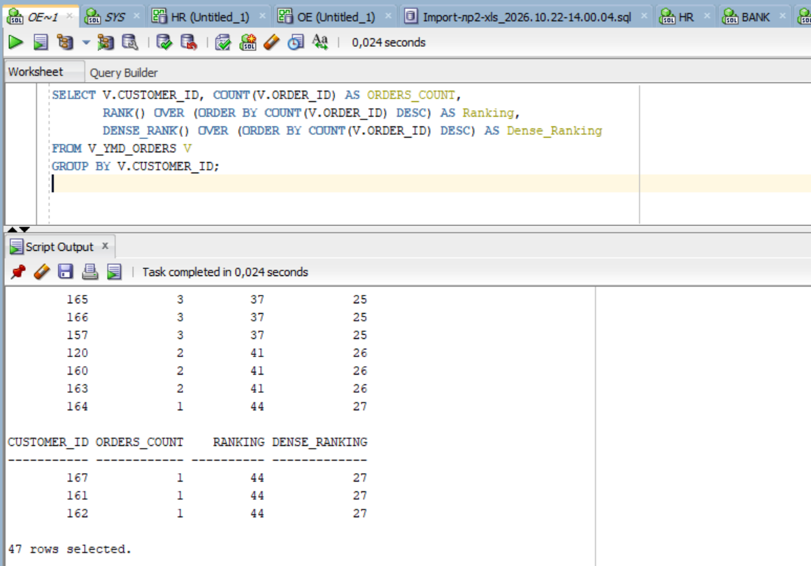
Рисунок 6 – Сравнение ранжирования функций RANK и DENSE_RANK
Анализ результатов наглядно демонстрирует принципиальное отличие функций:
• Клиенты 109 и 149 имеют одинаковое количество заказов (по 37) и оба получают ранг 2;
• Следующий за ними клиент 108 (35 заказов) в функции RANK получает ранг 4 (так как ранг 3 пропущен из-за связки из двух строк на позиции 2). В функции DENSE_RANK ранг назначается строго последовательно — 3, без пропусков;
• Аналогично клиенты 101, 146 и 148 (по 27 заказов) получают ранг 8 в RANK и ранг 7 в DENSE_RANK, а следующий клиент 104 получает ранг 11 в RANK (пропущены ранги 9 и 10) и ранг 8 в DENSE_RANK.
Таблица 6 – Сравнительное сопоставление вычислений функций RANK и DENSE_RANK (Пример 7)
Код клиента (CUSTOMER_ID) | Число заказов (ORDERS_COUNT) | Ранг RANK | Ранг DENSE_RANK | Анализ различий
144 | 45 | 1 | 1 | Лидер рейтинга, совпадений нет
109 | 37 | 2 | 2 | Совпадение со 149 (делят 2-е место)
149 | 37 | 2 | 2 | Совпадение со 109 (делят 2-е место)
108 | 35 | 4 | 3 | RANK пропустил 3; DENSE_RANK = 3
147 | 33 | 5 | 4 | Смещение продолжается
107 | 30 | 6 | 5 | Смещение на 1 позицию
116 | 29 | 7 | 6 | Смещение на 1 позицию
101 | 27 | 8 | 7 | Связка из 3 клиентов (101, 146, 148)
146 | 27 | 8 | 7 | Связка из 3 клиентов
148 | 27 | 8 | 7 | Связка из 3 клиентов
104 | 26 | 11 | 8 | RANK пропустил 9 и 10; DENSE = 8
145 | 25 | 12 | 9 | Разрыв увеличился до 3 позиций
106 | 23 | 13 | 10 | Стабильное плотное ранжирование

4.7. Секционированное ранжирование с окном PARTITION BY V.YEAR
В Примерe 8 исследовано поведение ранжирующих функций при секционировании набора данных конструкцией PARTITION BY V.YEAR за 2006–2008 гг.:
SELECT V.YEAR, V.CUSTOMER_ID, COUNT(V.ORDER_ID) AS ORDERS_COUNT,
RANK () OVER(PARTITION BY V.YEAR ORDER BY COUNT(V.ORDER_ID) DESC) AS Ranking,
DENSE_RANK () OVER(PARTITION BY V.YEAR ORDER BY COUNT(V.ORDER_ID) DESC) AS Dense_Ranking
FROM V_YMD_ORDERS V
WHERE V.YEAR BETWEEN 2006 AND 2008
GROUP BY V.YEAR, V.CUSTOMER_ID;

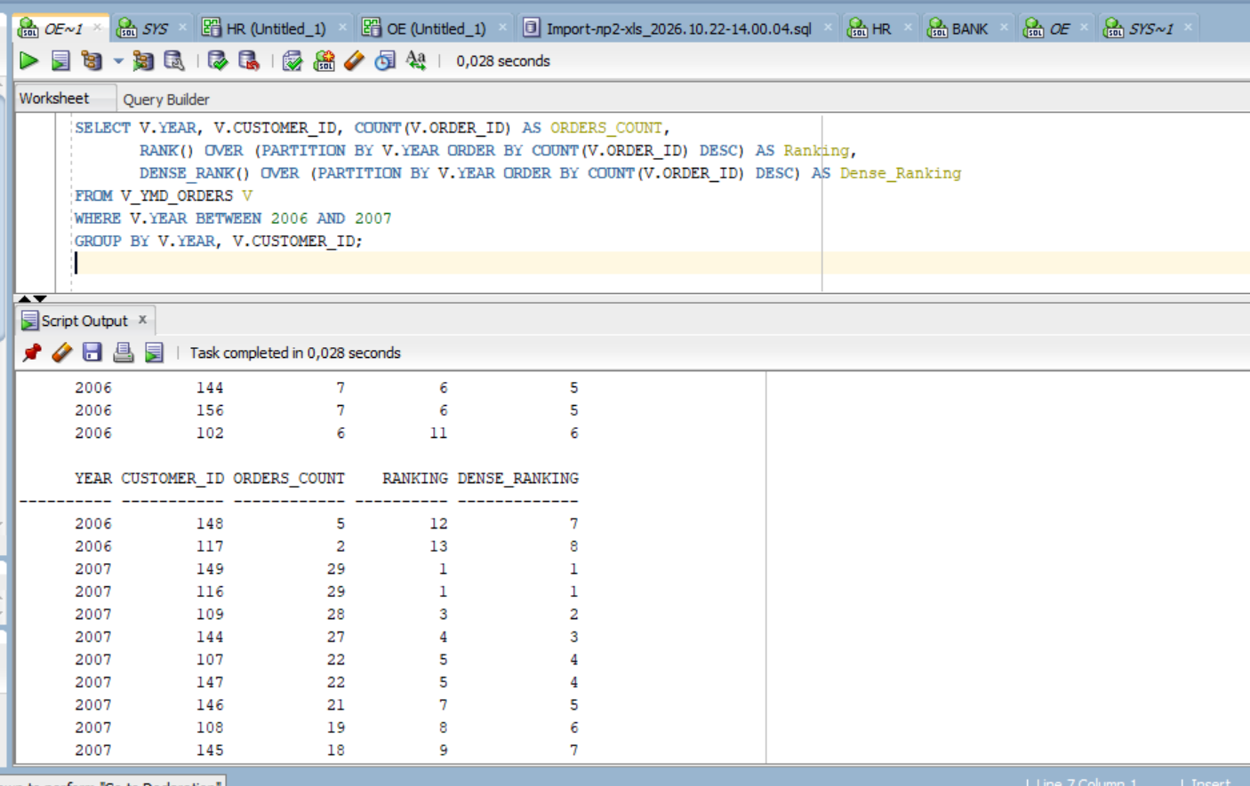
Рисунок 7 – Ранжирование с независимым секционированием по годам (PARTITION BY)
Секционирование изолирует вычисления: для каждого года шкала ранжирования инициализируется с 1. Это позволяет определять лучших клиентов внутри каждого календарного года независимо от других периодов.
Таблица 7 – Результаты секционированного ранжирования по годам (Пример 8)
Год (YEAR) | Клиент (CUSTOMER_ID) | Число заказов | Ranking (RANK) | Dense_Ranking | Пояснение поведения окна
2006 | 108 | 16 | 1 | 1 | Лидер 2006 года
2006 | 147 | 11 | 2 | 2 | 2 место в 2006 году
2006 | 170 | 9 | 3 | 3 | Совпадение с клиентом 104
2006 | 104 | 9 | 3 | 3 | Совпадение с клиентом 170
2006 | 107 | 8 | 5 | 4 | RANK пропустил 4; DENSE = 4
2006 | 103 | 7 | 6 | 5 | Группа из 5 клиентов по 7 заказов
2006 | 148 | 5 | 12 | 7 | Пропуск рангов 7..11 в RANK
2006 | 117 | 2 | 13 | 8 | Завершение секции 2006 года
2007 | 149 | 29 | 1 | 1 | Сброс окна: старт секции 2007 года с 1!
2007 | 116 | 29 | 1 | 1 | Со-лидер 2007 года (делят ранг 1)
2007 | 109 | 28 | 3 | 2 | RANK = 3 (пропущен 2); DENSE = 2
2007 | 144 | 27 | 4 | 3 | 4 место в 2007 году
2007 | 107 | 22 | 5 | 4 | Связка с клиентом 147
2007 | 147 | 22 | 5 | 4 | Связка с клиентом 107

4.8. Сравнительный анализ ранжирующих функций ROW_NUMBER, RANK и DENSE_RANK
В Примерe 9 исследовано одновременное применение функций ROW_NUMBER (по убыванию и возрастанию), RANK и DENSE_RANK над общим набором клиентов:
SELECT V.CUSTOMER_ID, COUNT(V.ORDER_ID) AS ORDERS_COUNT,
ROW_NUMBER() OVER (ORDER BY COUNT(V.ORDER_ID) DESC) AS Row_Number_desc,
ROW_NUMBER() OVER (ORDER BY COUNT(V.ORDER_ID) ASC) AS Row_Number_asc,
RANK() OVER(ORDER BY COUNT(V.ORDER_ID) DESC) AS Ranking,
DENSE_RANK() OVER(ORDER BY COUNT(V.ORDER_ID) DESC) AS Dense_Ranking
FROM V_YMD_ORDERS V
GROUP BY V.CUSTOMER_ID;

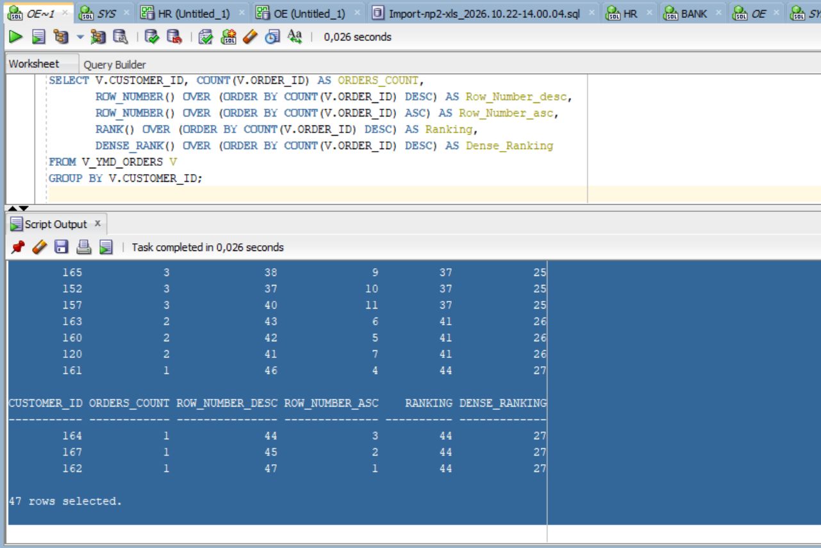
Рисунок 8 – Сравнение ROW_NUMBER, RANK и DENSE_RANK
Функция ROW_NUMBER() формирует детерминированную сквозную нумерацию строк (1, 2, 3, ...), при этом для строк с одинаковыми значениями (например, клиенты 149 и 109 с 37 заказами) порядковые номера распределяются недетерминированно (один получает 2, второй 3). При обратной сортировке (ASC) функция нумерует строки с наименьшего числа заказов к наибольшему (от 1 до 47).
Таблица 8 – Сравнительный анализ ранжирующих функций ROW_NUMBER, RANK и DENSE_RANK (Пример 9)
Клиент | Заказов | ROW_NUM (DESC) | ROW_NUM (ASC) | RANK | DENSE_RANK | Характеристика поведения
144 | 45 | 1 | 47 | 1 | 1 | Абсолютный лидер
149 | 37 | 3 | 45 | 2 | 2 | Одинаковое число (37):
109 | 37 | 2 | 46 | 2 | 2 | ROW_NUM раздал разные номера!
108 | 35 | 4 | 44 | 4 | 3 | RANK пропустил 3; DENSE=3
147 | 33 | 5 | 43 | 5 | 4 | Непрерывный счет
107 | 30 | 6 | 42 | 6 | 5 | Плотный ранг сохраняет порядок
116 | 29 | 7 | 41 | 7 | 6 | Разрыв между RANK и DENSE
101 | 27 | 9 | 39 | 8 | 7 | Тройная связка (по 27 заказов):
146 | 27 | 8 | 38 | 8 | 7 | ROW_NUM дал номера 8, 9, 10;
148 | 27 | 10 | 40 | 8 | 7 | RANK дал 8, DENSE дал 7
104 | 26 | 11 | 37 | 11 | 8 | Пропуск 9 и 10 в RANK

4.9. Квантильное разделение выборки на корзины (бакеты) функцией NTILE(10)
В Примерe 10 реализовано квантильное разделение строк выборки по стоимости товарной позиции (UNIT_PRICE * QUANTITY) на 10 равных корзин (бакетов) для крупных заказов с количеством товара не менее 100 единиц (QUANTITY >= 100):
SELECT V.PRODUCT_ID, V.UNIT_PRICE * V.QUANTITY AS Amount,
NTILE(10) OVER(ORDER BY V.UNIT_PRICE * V.QUANTITY DESC) AS Tile_10
FROM V_YMD_ORDERS V
WHERE V.QUANTITY >= 100;

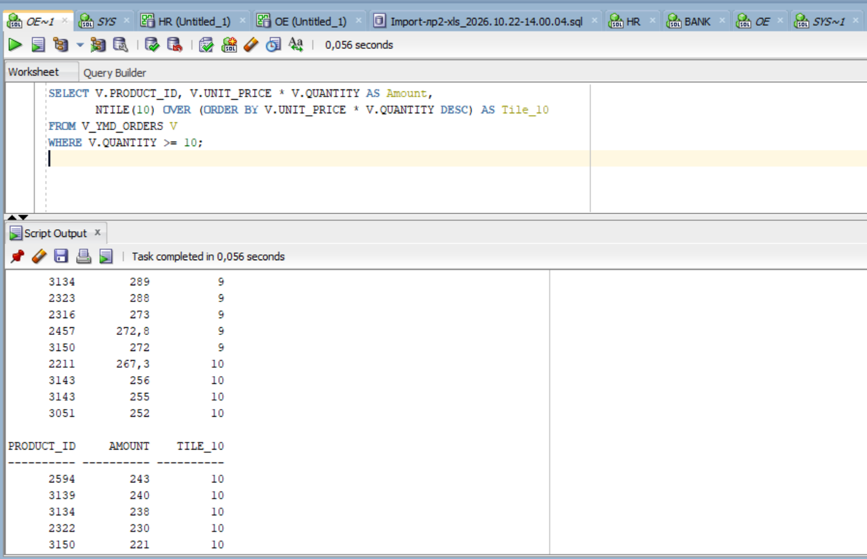
Рисунок 9 – Квантильное разбиение на 10 корзин с помощью функции NTILE(10)
Выборка, удовлетворяющая фильтру QUANTITY >= 100, содержит 80 товарных позиций. Функция NTILE(10) разделила их ровно по 8 строк на каждый из 10 бакетов (80 / 10 = 8). Бакет № 1 содержит самые крупные суммы (от 16 337 до 262 292 ден. ед.), а бакет № 10 — наименьшие суммы (от 115 до 363 ден. ед.).
Таблица 9 – Распределение крупных заказов по 10 квантильным корзинам функции NTILE (Пример 10)
Номер бакета (Tile_10) | Диапазон сумм (Amount, ден. ед.) | Число строк в бакете | Характеристика квантильной группы
1 | 16 337,20 – 262 292,80 | 8 | Топ-10% самых крупных продаж (премиальный сегмент)
2 | 13 080,00 – 16 076,50 | 8 | Высокобюджетные товарные позиции
3 | 9 600,00 – 12 480,00 | 8 | Выше среднего уровня
4 | 7 800,00 – 9 200,00 | 8 | Верхний средний сегмент
5 | 6 720,00 – 7 740,00 | 8 | Центральный медианный сегмент
6 | 5 160,00 – 6 600,00 | 8 | Нижний средний сегмент
7 | 4 144,00 – 5 060,00 | 8 | Умеренно-низкий уровень реализации
8 | 2 992,00 – 4 114,00 | 8 | Низкобюджетные партии товаров
9 | 462,00 – 2 900,00 | 8 | Мелкооптовые позиции
10 | 115,50 – 363,00 | 8 | Нижние 10% объема (минимальные суммы)

4.10. Оценка кумулятивного распределения значений функцией CUME_DIST
В Примерe 11 рассчитана кумулятивная функция распределения (относительная позиция строки) для совокупных сумм заказов клиентов с идентификатором CUSTOMER_ID < 115:
SELECT V.CUSTOMER_ID, SUM(V.ORDER_TOTAL) AS TOTAL_SUM,
CUME_DIST() OVER(ORDER BY SUM(V.ORDER_TOTAL) ASC) AS Cume_Dist
FROM V_YMD_ORDERS V
WHERE V.CUSTOMER_ID < 115
GROUP BY V.CUSTOMER_ID
ORDER BY SUM(V.ORDER_TOTAL) DESC;

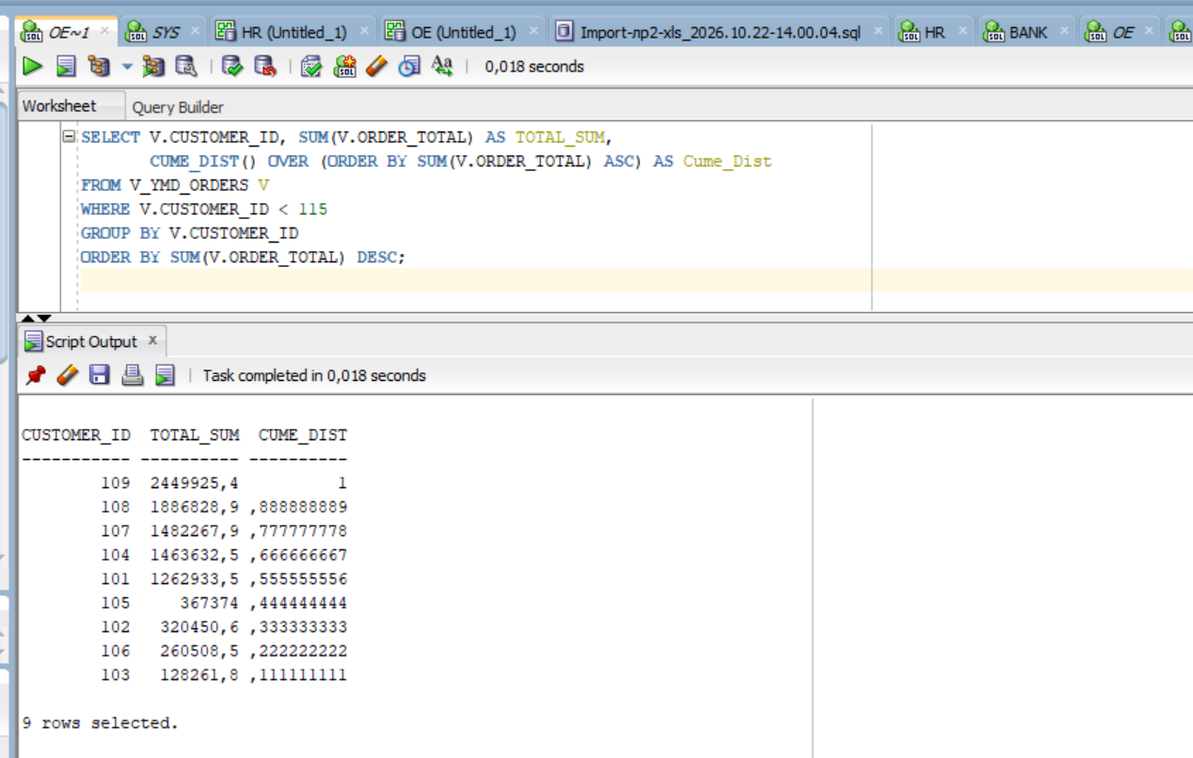
Рисунок 10 – Вычисление кумулятивного распределения функцией CUME_DIST
Для n = 9 клиентов функция CUME_DIST вычисляет долю клиентов, сумма заказов которых не превышает сумму заказов текущего клиента. Максимальное значение 1.0 (9/9) получает клиент с наибольшей суммой (109), а наименьшее 0.1111 (1/9) — клиент 103 с минимальной суммой.
Таблица 10 – Результаты вычисления кумулятивного распределения функцией CUME_DIST (Пример 11)
Код клиента (CUSTOMER_ID) | Совокупная сумма заказов (ден. ед.) | CUME_DIST (дробь) | CUME_DIST (значение) | Интерпретация показателя
109 | 2 449 925,40 | 9 / 9 | 1,0000 | 100% клиентов имеют сумму <= 2 449 925,40
108 | 1 886 828,90 | 8 / 9 | 0,8889 | 88,89% клиентов имеют сумму <= 1 886 828,90
107 | 1 482 267,90 | 7 / 9 | 0,7778 | 77,78% клиентов находятся на данном уровне
104 | 1 463 632,50 | 6 / 9 | 0,6667 | 66,67% клиентов имеют меньший или равный объем
101 | 1 262 933,50 | 5 / 9 | 0,5556 | Медианный рубеж (более половины клиентов)
105 | 367 374,00 | 4 / 9 | 0,4444 | 44,44% клиентов
102 | 320 450,60 | 3 / 9 | 0,3333 | 33,33% клиентов (нижняя треть)
106 | 260 508,50 | 2 / 9 | 0,2222 | 22,22% клиентов
103 | 128 261,80 | 1 / 9 | 0,1111 | Минимальное значение (нижние 11,11%)

4.11. Определение относительного ранга функцией PERCENT_RANK
В Примерe 12 на том же множестве клиентов вычислен относительный ранг (процентный ранг) функцией PERCENT_RANK:
SELECT V.CUSTOMER_ID, SUM(V.ORDER_TOTAL) AS TOTAL_SUM,
PERCENT_RANK() OVER(ORDER BY SUM(V.ORDER_TOTAL) ASC) AS Percent_Rank
FROM V_YMD_ORDERS V
WHERE V.CUSTOMER_ID < 115
GROUP BY V.CUSTOMER_ID
ORDER BY SUM(V.ORDER_TOTAL) DESC;

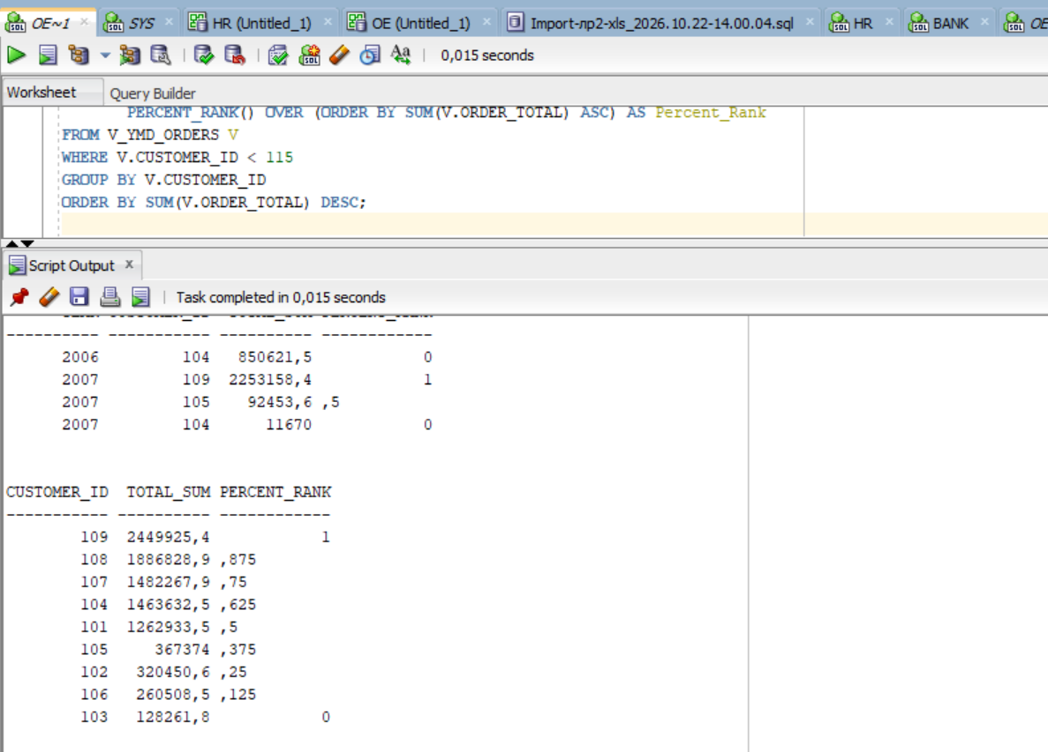
Рисунок 11 – Вычисление относительного процентного ранга функцией PERCENT_RANK
В отличие от CUME_DIST, функция PERCENT_RANK отображает ранг в замкнутый интервал [0, 1] по формуле (Rank - 1) / (N - 1). Для N = 9 строк наименьший клиент получает 0,0000, а наибольший — ровно 1,0000 с шагом 1/8 = 0,1250.
Таблица 11 – Сопоставление расчетов PERCENT_RANK и CUME_DIST (Пример 12)
Код клиента | Сумма заказов (ден. ед.) | Ранг (Rank) | PERCENT_RANK (расчет) | PERCENT_RANK | Сравнение с CUME_DIST
109 | 2 449 925,40 | 9 | (9 - 1) / 8 = 8/8 | 1,0000 | Обе функции равны 1,0000
108 | 1 886 828,90 | 8 | (8 - 1) / 8 = 7/8 | 0,8750 | Меньше CUME_DIST (0,8889)
107 | 1 482 267,90 | 7 | (7 - 1) / 8 = 6/8 | 0,7500 | Меньше CUME_DIST (0,7778)
104 | 1 463 632,50 | 6 | (6 - 1) / 8 = 5/8 | 0,6250 | Меньше CUME_DIST (0,6667)
101 | 1 262 933,50 | 5 | (5 - 1) / 8 = 4/8 | 0,5000 | Ровно 50% шкалы
105 | 367 374,00 | 4 | (4 - 1) / 8 = 3/8 | 0,3750 | Меньше CUME_DIST (0,4444)
102 | 320 450,60 | 3 | (3 - 1) / 8 = 2/8 | 0,2500 | Меньше CUME_DIST (0,3333)
106 | 260 508,50 | 2 | (2 - 1) / 8 = 1/8 | 0,1250 | Меньше CUME_DIST (0,2222)
103 | 128 261,80 | 1 | (1 - 1) / 8 = 0/8 | 0,0000 | CUME_DIST = 0,1111; PERCENT = 0

4.12. Секционированный расчет долей по годам с фильтрацией групп клиентов (Примеры 13 и 14)
В Примерах 13 и 14 исследовано применение функции PERCENT_RANK с секционированием по годам (PARTITION BY V.YEAR) и фильтрацией групп в предложении HAVING:
-- Пример 13: относительная позиция клиентов по отдельным годам
SELECT V.YEAR, V.CUSTOMER_ID, SUM(V.ORDER_TOTAL) AS TOTAL_SUM,
PERCENT_RANK () OVER(PARTITION BY V.YEAR ORDER BY SUM(V.ORDER_TOTAL) ASC) AS Percent_Rank
FROM V_YMD_ORDERS V
WHERE V.CUSTOMER_ID < 115
AND V.YEAR BETWEEN 2006 AND 2008
GROUP BY V.YEAR, V.CUSTOMER_ID
ORDER BY V.YEAR, SUM(V.ORDER_TOTAL) DESC;
-- Пример 14: фильтрация конкретных клиентов предложением HAVING
SELECT V.YEAR, V.CUSTOMER_ID, SUM(V.ORDER_TOTAL) AS TOTAL_SUM,
PERCENT_RANK () OVER(PARTITION BY V.YEAR ORDER BY SUM(V.ORDER_TOTAL) ASC) AS Percent_Rank
FROM V_YMD_ORDERS V
WHERE V.CUSTOMER_ID < 115
AND V.YEAR BETWEEN 2006 AND 2008
GROUP BY V.YEAR, V.CUSTOMER_ID
HAVING V.CUSTOMER_ID IN (104, 105, 109)
ORDER BY V.YEAR, SUM(V.ORDER_TOTAL) DESC;

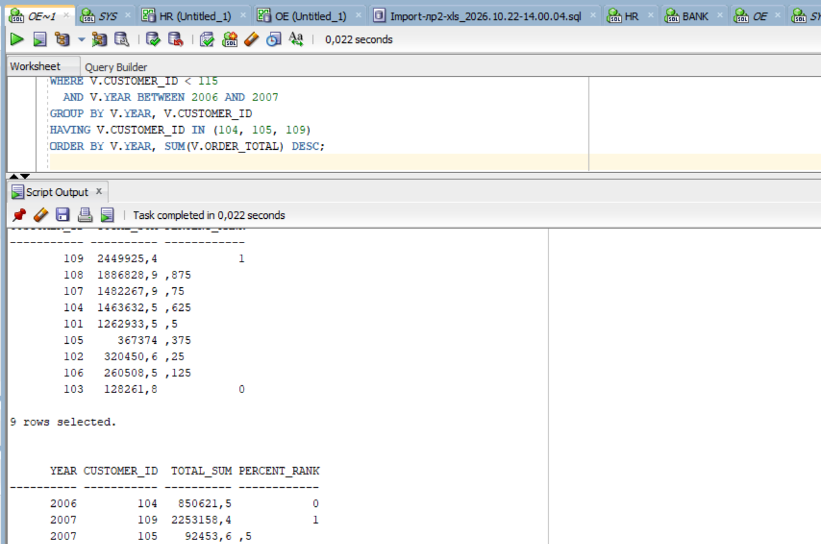
Рисунок 12 – Выполнение Примеров 13 и 14 с секционированием по годам и предложением HAVING
Порядок обработки запроса в Примере 14 иллюстрирует последовательность стадий: сначала фильтр WHERE отбирает строки, затем GROUP BY группирует строки по годам и клиентам, предложение HAVING отбирает клиентов 104, 105 и 109, а уже затем аналитическая функция PERCENT_RANK() рассчитывает долю среди оставшихся отфильтрованных групп внутри каждого года.
Таблица 12 – Результаты выполнения запроса с секционированием и предложением HAVING (Пример 14)
Год (YEAR) | Код клиента (CUSTOMER_ID) | Сумма заказов (ден. ед.) | PERCENT_RANK | Число групп в году | Пояснение расчета
2006 | 104 | 850 621,50 | 0,0000 | 1 клиент | Единственный клиент в группе -> ранг 0
2007 | 109 | 2 253 158,40 | 1,0000 | 3 клиента | Лидер 2007 года: (3-1)/(3-1) = 1,0
2007 | 105 | 92 453,60 | 0,5000 | 3 клиента | Средняя позиция: (2-1)/(3-1) = 0,5
2007 | 104 | 11 670,00 | 0,0000 | 3 клиента | Нижняя позиция: (1-1)/(3-1) = 0,0
2008 | 104 | 601 341,00 | 1,0000 | 3 клиента | Лидер 2008 года: ранг 1,0000
2008 | 105 | 274 920,40 | 0,5000 | 3 клиента | Средняя позиция: ранг 0,5000
2008 | 109 | 196 767,00 | 0,0000 | 3 клиента | Нижняя позиция: ранг 0,0000

4.13. Очистка схемы базы данных и удаление учебного представления
В соответствии с п. 3 задания лабораторной работы по завершении аналитических исследований выполнено корректное удаление созданного представления V_YMD_ORDERS из схемы OE:
DROP VIEW V_YMD_ORDERS;

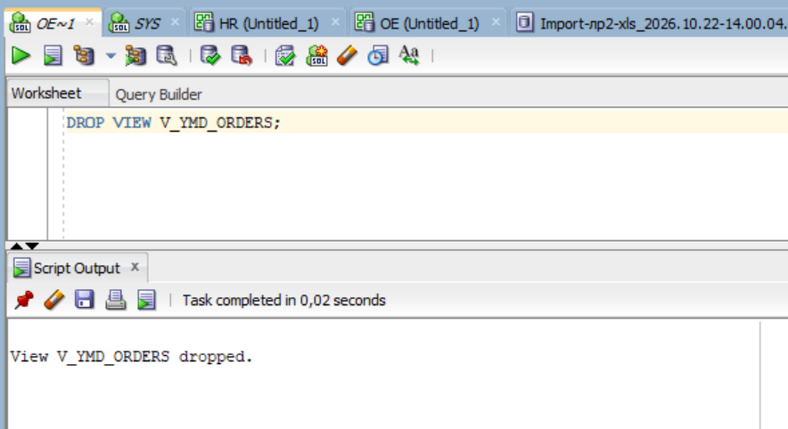
Рисунок 13 – Успешное удаление аналитического представления V_YMD_ORDERS (View dropped)
Удаление представления освобождает метаданные словаря данных Oracle и возвращает схему OE в исходное эталонное состояние.
5. Выводы по проделанной работе
В процессе выполнения лабораторной работы № 5 были достигнуты следующие результаты:
1. Освоены теоретические основы и практические инструменты аналитической обработки многомерных данных (SQL Analytics / OLAP) в СУБД Oracle Database 11g Express Edition, изучен трехстадийный порядок выполнения аналитических запросов (Processing Order).
2. Спроектировано и создано представление витрины данных V_YMD_ORDERS на основе связанных таблиц OE.ORDERS и OE.ORDER_ITEMS с извлечением календарных срезов времени (год, месяц, день) встроенной функцией EXTRACT.
3. Исследованы механизмы перекрестного анализа данных: доказано, что оператор ROLLUP вычисляет иерархические подытоги (n + 1 уровней агрегации), а оператор CUBE рассчитывает полный гиперкуб всех возможных 2^n комбинаций измерений («slice and dice»), многократно повышая скорость формирования кросс-отчетов по сравнению с ручными запросами UNION ALL.
4. Детально изучены функции ранжирования (RANK, DENSE_RANK, ROW_NUMBER, NTILE). Экспериментально подтверждено, что при наличии совпадающих величин функция RANK формирует разрывы в нумерации мест, DENSE_RANK обеспечивает непрерывную нумерацию рангов, ROW_NUMBER гарантирует уникальность номеров строк, а NTILE(10) выполняет эквиобъемное квантильное распределение строк по корзинам.
5. Отработана концепция секционирования с помощью конструкции PARTITION BY в предложении OVER, позволяющая изолированно вычислять ранги и доли внутри заданных временных окон.
6. Исследованы функции оценки долей: доказано, что CUME_DIST возвращает кумулятивное вероятностное распределение в интервале (0, 1], в то время как PERCENT_RANK нормализует относительный ранг строки в замкнутом диапазоне [0, 1].
7. Проведена полная очистка схемы путем удаления временного представления V_YMD_ORDERS.
6. Ответы на контрольные вопросы
7.1. Для чего применяются аналитические функции?
Аналитические функции в СУБД Oracle применяются для высокопроизводительного анализа многомерных данных, генерации аналитической и финансовой отчетности, решения задач бизнес-аналитики (BI / OLAP / DSS), расчета скользящих итогов, вычисления долей, ранжирования, квантильного деления и анализа временных рядов непосредственно в ядре СУБД. В отличие от стандартных функций агрегации GROUP BY, сжимающих группу строк в одну строку, аналитические функции вычисляют агрегатные показатели над набором строк (окном), но возвращают вычисленный результат для каждой отдельной строки исходной выборки, сохраняя ее первичный контекст и реляционную детализацию. Это исключает необходимость построения тяжелых самосоединений (self-joins) и многократного сканирования таблиц.
7.2. Какие существуют виды аналитических функций Oracle?
В СУБД Oracle аналитические функции классифицируются по функциональному назначению на следующие ключевые категории:
1) Агрегатные и статистические функции: COUNT, SUM, MIN, MAX, AVG, STDDEV, VARIANCE, применяемые с предложением OVER;
2) Функции перекрестного анализа и многомерного агрегирования: операторы ROLLUP (иерархические подытоги) и CUBE (все сочетания гиперкуба данных), а также вспомогательные функции GROUPING и GROUPING_ID;
3) Функции упорядочения и ранжирования: RANK (ранг с пропусками), DENSE_RANK (плотный ранг без пропусков), ROW_NUMBER (уникальный порядковый номер строки), NTILE (квантильное разбиение на n корзин);
4) Функции подсчета относительных долей и распределений: CUME_DIST (кумулятивная функция распределения), PERCENT_RANK (относительный процентный ранг), RATIO_TO_REPORT (доля текущей строки в общем итоге группы);
5) Функции навигации и смещения по окну: LAG (значение предшествующей строки), LEAD (значение последующей строки), FIRST_VALUE (первое значение в окне), LAST_VALUE (последнее значение в окне), NTH_VALUE (значение n-й строки окна);
6) Дополнительные статистические функции: гистограммы, линейная регрессия (REGR_SLOPE, REGR_INTERCEPT, REGR_R2), расчет корреляций (CORR) и ковариаций (COVAR_POP, COVAR_SAMP).
7.3. Каковы правила использования агрегатных и статистических функций?
При использовании агрегатных и статистических функций в СУБД Oracle действуют следующие строгие правила:
1) Игнорирование NULL: агрегатные функции (SUM, AVG, MIN, MAX, STDDEV и др.) автоматически игнорируют NULL-значения при расчетах. Исключением является функция COUNT(*), которая подсчитывает общее физическое число строк выборки, включая строки с NULL;
2) Модификаторы DISTINCT и ALL: по умолчанию действует модификатор ALL (учитываются все строки, включая дубликаты). Модификатор DISTINCT указывает агрегировать только уникальные недублирующиеся значения выражения;
3) Правило сопоставления в GROUP BY: если в секции SELECT присутствуют как скалярные столбцы, так и агрегатные функции, то абсолютно все неагрегированные столбцы и выражения из SELECT обязаны быть перечислены в предложении GROUP BY (нарушение вызывает ошибку ORA-00979: not a GROUP BY expression);
4) Запрет вложенности агрегатов в GROUP BY: в самом предложении GROUP BY запрещено использовать агрегатные функции;
5) Разделение ответственности WHERE и HAVING: условие WHERE фильтрует строки до операции группировки и не может содержать агрегатные функции. Условие HAVING фильтрует уже сформированные агрегированные группы и может использовать агрегатные функции или выражения из GROUP BY;
6) Аналитический контекст OVER: если агрегатная функция используется как аналитическая с конструкцией OVER ([PARTITION BY ...] [ORDER BY ...]), то сжатия строк не происходит, и требование наличия GROUP BY отпадает.
7.4. Как работают функции перекрестного анализа данных?
Функции перекрестного анализа ROLLUP и CUBE являются синтаксическими расширениями конструкции GROUP BY оператора SELECT и предназначены для расчета многоуровневых промежуточных и общих итогов:
• Оператор ROLLUP(c1, c2, ..., cn) формирует иерархические подытоги по принципу «справа налево». Для n группировочных атрибутов вычисляется ровно n + 1 агрегатный уровень. Например, для ROLLUP(YEAR, CUSTOMER_ID) рассчитываются: 1) детальные итоги по (YEAR, CUSTOMER_ID); 2) подытоги по (YEAR, NULL); 3) общий гранд-итог по (NULL, NULL). Это соответствует естественной иерархии подчиненности измерений;
• Оператор CUBE(c1, c2, ..., cn) генерирует полный многомерный куб данных, вычисляя итоги для всех возможных 2^n комбинаций указанных столбцов. Для CUBE(YEAR, CUSTOMER_ID) вычисляются: 1) (YEAR, CUSTOMER_ID); 2) (YEAR, NULL); 3) (NULL, CUSTOMER_ID); 4) (NULL, NULL). Это реализует классическую OLAP-концепцию «slice and dice», позволяя мгновенно перекрестно анализировать продажи в разрезе любых независимых аналитических осей;
Оба оператора выполняются оптимизатором Oracle за один эффективный проход по таблице с промежуточной буферизацией, исключая дорогостоящую конструкцию UNION ALL.
7.5. Как работают ранжирующие функции?
Ранжирующие функции вычисляют порядковое или категориальное положение строки относительно других строк в упорядоченном наборе данных (секции). Каждая ранжирующая функция обязательно использует предложение OVER с конструкцией ORDER BY, определяющей критерий упорядочения. В Oracle реализовано четыре основных типа функций:
1) RANK(): вычисляет ранг как единица плюс количество строк, строго предшествующих текущей по критерию сортировки. При совпадении значений одинаковые строки получают идентичный ранг, а следующий ранг увеличивается на число совпадающих строк, порождая пропуски (1, 2, 2, 4);
2) DENSE_RANK(): вычисляет плотный ранг строки как количество различных ранговых значений, предшествующих текущей строке, плюс единица. Пропусков в нумерации не возникает (1, 2, 2, 3);
3) ROW_NUMBER(): назначает уникальный строго непрерывный номер (1, 2, 3, ...) каждой строке внутри секции. В случае равных значений критерия сортировки уникальные номера распределяются между ними недетерминированно;
4) NTILE(k): делит упорядоченную секцию на k равных групп (бакетов, квантилей). Каждая строка получает номер корзины от 1 до k. Если число строк не делится нацело на k, то остаточные строки равномерно добавляются по одной в начальные бакеты (начиная с 1-го).
При наличии секционирования PARTITION BY шкала ранжирования инициализируется заново (с 1) на границе каждой секции.
7.6. Как работают функции подсчета долей?
Функции подсчета долей в СУБД Oracle определяют относительное вероятностное или порядковое положение значений строк в упорядоченном наборе данных:
1) Функция CUME_DIST() (Cumulative Distribution — кумулятивное распределение) вычисляет относительную позицию значения как отношение количества строк в секции, значение сортировки которых меньше или равно значению текущей строки, к общему числу строк N в секции:
CUME_DIST = (Число строк со значением <= текущего) / N.
Возвращаемое значение всегда принадлежит полуинтервалу (0, 1] (ноль не достигается, так как всегда есть хотя бы текущая строка; максимальное значение 1.0 присваивается наивысшей строке);
2) Функция PERCENT_RANK() (Percentile Rank — процентный ранг) вычисляет относительный ранг строки на основе ранговой позиции RANK, нормализуя ее в замкнутый интервал [0, 1] по математической формуле:
PERCENT_RANK = (RANK - 1) / (N - 1),
где RANK — ранг строки, вычисленный функцией RANK(), а N — общее число строк в секции.
Наименьшая строка выборки гарантированно получает ранг 0.0000, а наибольшая — ранг 1.0000;
3) Различие поведения: CUME_DIST отражает эмпирическую вероятность случайной величины, а PERCENT_RANK показывает относительное процентное смещение ранга от начала упорядоченного диапазона. Обе функции поддерживают секционирование PARTITION BY для независимого расчета долей внутри подгрупп.

